[Zell am Harmersbach](https://www.schwarzwaelder-post.de/ressort/orte-im-verbreitungsgebiet/zell-am-harmersbach) | 6.09.2021

**Mit der Lizenz zum Grooven**

**»Blues-Songster« Wolfgang Kalb triumphiert bei der »Sommermusik«**

[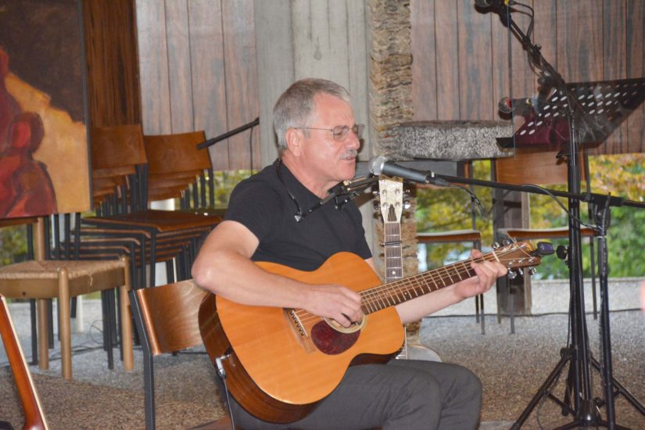](https://www.schwarzwaelder-post.de/wp-content/uploads/2021/09/2021-9-6-ZE-wö-Sommermusik-DSC_0559-2.jpg)

Gitarrist und Sänger Wolfgang Kalb demonstrierte sein Können beim letzten Konzert der diesjährigen »Sommermusik« in der Evangelischen Kirche. Foto: Hansjörg Wörner

von [Hansjörg Wörner](https://www.schwarzwaelder-post.de/author/hansjoerg-woerner)

**Während sich viele junge Leute in den 1960er Jahren für die Beat-Musik begeisterten und als treue Fans ihre Lieblingsacts auf dem Weg zum Pop-Starruhm begleiteten, suchte Wolfgang Kalb in seiner fränkischen Heimat nach den Wurzeln dieser Musik. Er fand sie im Blues. Wie gut er die Spielarten dieser ursprünglich Schwarzen Musik heute beherrscht, demonstrierte der passionierte Gitarrist und Sänger beim letzten Konzert der diesjährigen »Sommermusik« in der Evangelischen Kirche.**

[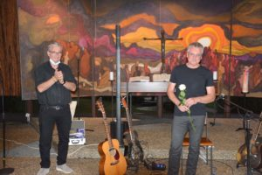](https://www.schwarzwaelder-post.de/wp-content/uploads/2021/09/2021-9-6-ZE-wö-Sommermusik-DSC_0561-2-1800x1200.jpg)

Auf einer Schallplatte der Rolling Stones, die seinem älteren Bruder gehörte, lauschte er dem Song »Little Red Rooster«. Von den Glissandos der Slide-Gitarre sei er wie »angefixt« gewesen, und er habe die Single so oft abgespielt, dass sie schließlich zu Bruch ging. Merke: Der Blues braucht bekanntlich seine Mythen und Anekdoten, von denen Wolfgang Kalb etliche humorgewürzt zum Besten gab. Interessantes erzählte er zudem über die Songs, ihre Schöpfer und die Instrumente des Blues.

Dass der »Blues-Songster«, wie er sich selbst nennt, den Song vom »kleinen roten Hahn« über die Jahre verinnerlicht hat, ließ die souveräne Darbietung am Mittwochabend sofort erkennen. Nicht so störrisch wie das Original von Howlin Wolf und nicht so glatt produziert wie die Plattenaufnahme der Stones, dafür mit dynamischen Slide-Solos und Fill-Ins auf seiner Resonator-Gitarre (Instrument mit einem Metallkorpus) und einem kraftvollen, präzisen Rhythmus. Ausdrucksstark der Gesang, im Wechsel mit der sporadisch eingesetzten Blues-Harp.

Spätestens mit diesem Highlight in der Mitte des Konzerts hatte sich der Eindruck verfestigt, dass der Interpret bei der Adaption der Blues-Klassiker einen eigenen Stil gefunden hat.

**Mitsummen und Fußwippen**

Zuvor hatte Kalb etliche Kostproben aus seinem Repertoire kredenzt: vornehmlich Country Blues-Stücke aus den 1920er und -30er Jahren, ergänzt durch R&B-Nummern und einen markanten Ragtime von Blind Boy Fuller (»Keep on truckin‘, Mama«). Die Klaviernoten auf der sechssaitigen Martin acoustic zu spielen – mit einem zwischen Stakkato und Swing chan- gierenden Power-Rhythmus, zeugt sowohl von einem ausgeprägten Feeling als auch beachtlichem technischen Können.

Kalbs spezielles Finger picking, das die Melodien zur pulsenden Basslinie geradezu »herauskitzelt« und fließend ornamentiert, animierte die Zuhörer zum Mitsummen und Fußwippen, besonders als der »Cocaine Blues« von Reverend Gary Davis erklang. Den kannten augenscheinlich viele Konzertgäste in der deutsch gesungenen Version des Liedermachers Hannes Wader, der damit in den 1970er Jahren einen veritablen Hit landete. Euphorischer Beifall für den Saitenvirtuosen Kalb, der zweifelsohne eine Lizenz zum Grooven besitzt.

Weitere Höhepunkte des Abends in der Kirche waren das pulsierende »Big Leg Woman« von Mississippi John Hurt und »Kind Hearted Woman« aus der Feder von Blues-Legende Robert Johnson. Neben Kalbs Saitenkunst überzeugte seine Gesangsdarbietung mit leicht nasaler Intonation und einer an Bob Dylan erinnernden Phrasierung.

**Mit wilden Stakkato- Noten**

Mit »Sail on« von Muddy Waters schloss sich der Kreis, denn der ‚Godfather of Chicago Blues‘ war das große Vorbild der Rolling Stones und der Impulsgeber für deren Bandnamen am Anfang der Karriere. Dass Waters einmal sagte, ein weißer Musiker könne den Blues durchaus besser spielen als ein schwarzer Interpret, aber niemals besser singen, muss man nach Kalbs Performance am Mittwochabend zumindest relativieren. Ein weiterer Beweis dafür folgte mit dem Traditional »St. James Infirmary«, das – harmonisch eher schlicht – durch Kalbs intensiven Gesang und die abwechslungsreiche Gitarrenbegleitung einen magisch-mobilisierenden Groove zeitigt.

Dieser schien auch das Publikum zu »mobilisieren«, forderte es doch rhythmisch klatschend Zugaben. Mit »Got my eyes on you« erwies Wolfgang Kalb einem weiteren Granden des Blues die Ehre – John Lee Hooker: Kantige Riffs geben den Rhythmus vor, Kalb lässt die Mundharmonika davondriften, um sie mit wilden Stakkato-Noten wieder nach vorne zu bringen. Jubel im Kirchensaal, der bis nach Robert Johnsons bewegender Klage über eine verlorene Liebe anhielt. »Love in vain« adelte Kalb mit einem sensibel-melodischen Slide-Solo der Extraklasse. Diese Glanznummer allein war die edle weiße »Sommermusik«-Rose wert, die Kirchengemeinderat Joachim Groß dem Musiker überreichte.